TANDEMBOX plus - стандартный ящик, высота M
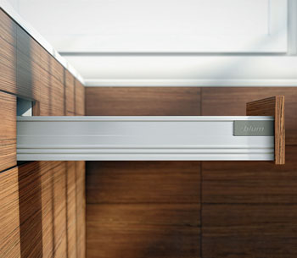 | 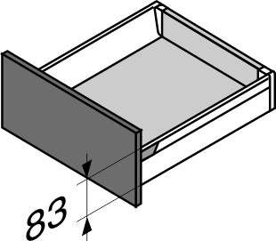
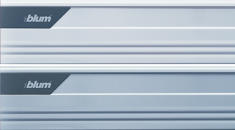 | Доступные цвета: Серый.  Доступная длина ящиков: 270 мм, 350 мм, 400 мм, 450 мм, 500 мм, 550 мм.

Комплектация
царги левая + правая высота M | 358Mxxxxx (код зависит от глубины)
направляющие левая + правая направляющие Tandembox!! Направляшки со встроенным доводчиком. | 558.xxx1B - 30 кг + Blumotion  (код зависит от глубины)
Крепление фасада, 2 штуки | ZSF.3502 (код 8627)
Заднее крепление TANDEMBOX R+L серое (код 8734) | Z30M000S.04 (код 8734)
Заглушка TANDEMBOX R+L (код 8752) | ZAA.230N (код 8752)

